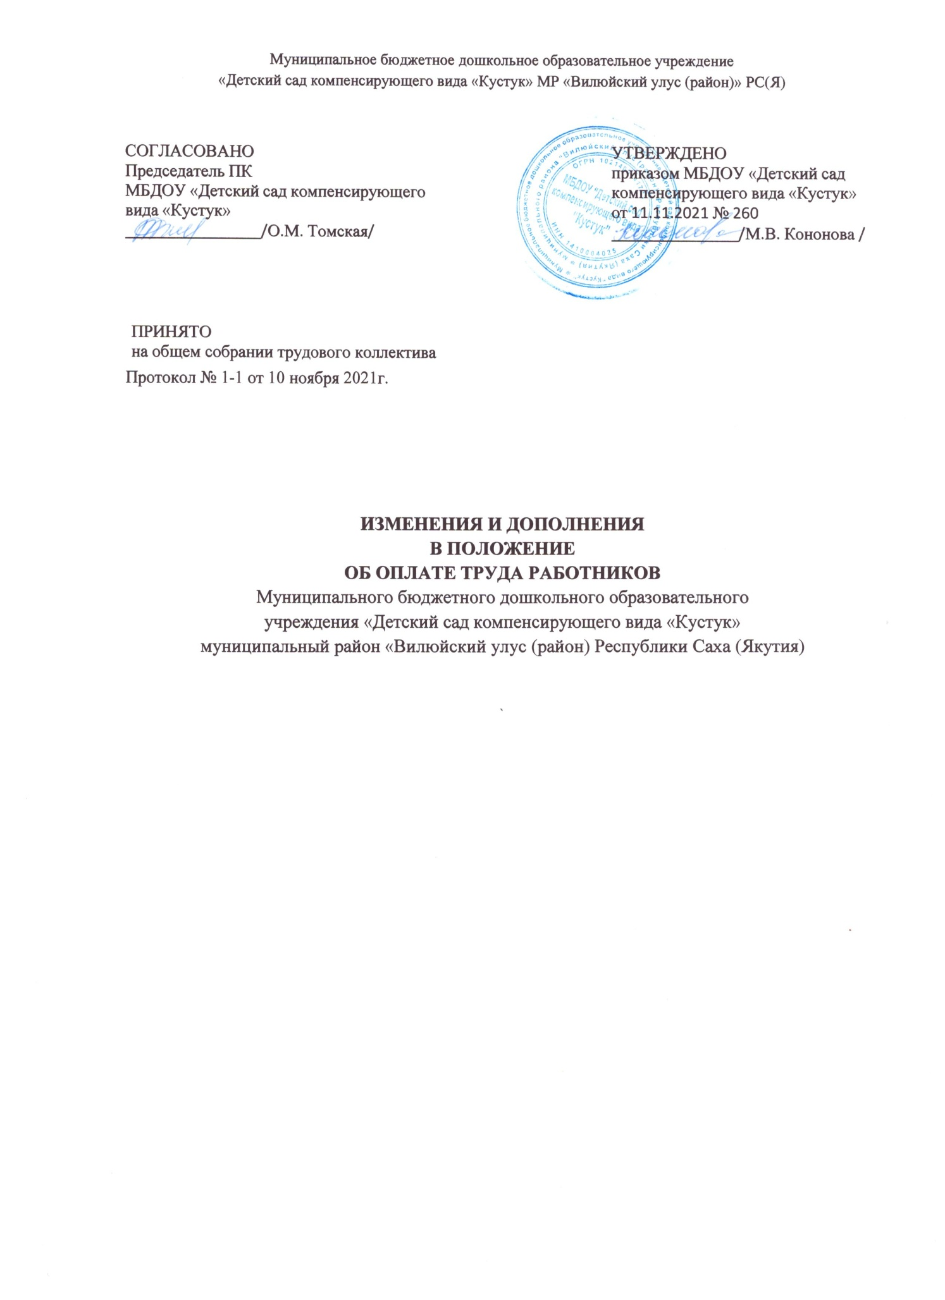

Муниципальное бюджетное дошкольное образовательное учреждение
«Детский сад компенсирующего вида «Кустук» МР «Вилюйский улус (район)» РС(Я)

СОГЛАСОВАНО  Председатель ПК  МБДОУ «Детский сад компенсирующего  вида «Кустук»  ________________/О.М. Томская/ | УТВЕРЖДЕНО  приказом МБДОУ «Детский сад  компенсирующего вида «Кустук»  от 11.11.2021 № 260  _______________/М.В. Кононова /
ПРИНЯТО
на общем собрании трудового коллектива
Протокол № 1-1 от 10 ноября 2021г.

ИЗМЕНЕНИЯ И ДОПОЛНЕНИЯ
В ПОЛОЖЕНИЕ
ОБ ОПЛАТЕ ТРУДА РАБОТНИКОВ
Муниципального бюджетного дошкольного образовательного
учреждения «Детский сад компенсирующего вида «Кустук»
муниципальный район «Вилюйский улус (район) Республики Саха (Якутия)

В соответствии с постановлением Правительства Российской Федерации от 01.06.2021 № 847 «О реализации пилотного проекта в целях утверждения требований к системе оплаты труда медицинских работников государственных и муниципальных учреждений здравоохранения», постановлением Правительства Республики Саха (Якутия) от 15.09.2021 № 369 «О мерах по реализации в 2021 году Указа Главы Республики Саха (Якутия) от 29.12.2018 № 310 «О Концепции совершенствования системы оплаты в учреждениях бюджетной сферы Республики Саха (Якутия) на 2019-2024 годы», приказа Министерства образования и науки Республики Саха (Якутия) от 29.10.2021 г. № 01-03/1931 «О внесении изменений в Положение об оплате труда работников государственных учреждений, подведомственных Министерству образования и науки Республики Саха (Якутия)», утвержденное приказом от 6 марта 2021 года № 01-10/293», во исполнение Постановления администрации муниципального района «Вилюйский улус (район)» от 11.11.2021 №451 «О внесении изменений и дополнений в Положение об оплате труда работников муниципальных учреждений сферы образования на территории МР «Вилюйский улус (район)» Республики Саха (Якутия), утвержденное постановлением администрации МР «Вилюйский улус (район)» от 24 апреля 2019 г. № 123

ПРИКАЗЫВАЮ:
1. Внести в Положение об оплате труда работников МБДОУ «Детский сад компенсирующего вида «Кустук» МР «Вилюйский улус (район)» Республики Саха (Якутия), утвержденное Приказом от 27 мая 2019 г. № 156
следующие изменения и дополнения:
1.1. Пункт 1.1 дополнить абзацем 6 следующего содержания:
«от 06 августа 2007 года № 526 «Об утверждении профессиональных квалификационных групп должностей медицинских и фармацевтических работников»;
1.2. Пункт 3.1. раздела 3. «Порядок и условия оплаты труда педагогических работников, учебно-вспомогательного персонала на основе профессионально-квалификационных групп» изложить в следующей редакции:
«С 1 января 2021 года размеры окладов педагогических работников организаций дошкольного образования, дополнительного образования детей, учебно-вспомогательного персонала, устанавливаются в следующих размерах:

Наименование профессиональных квалификационных групп и квалификационных уровней | Размер должностного оклада, руб.
ПКГ "Учебно-вспомогательный персонал первого уровня" ((помощник воспитателя) | 5 871
ПКГ "Учебно-вспомогательный персонал второго уровня"
- квалификационный уровень ( младший воспитатель) | 6 852
2 квалификационный уровень | 7 263
ПКГ "Педагогические работники"
- квалификационный уровень (инструктор по физической культуре, музыкальный руководитель, | 8 355
- квалификационный уровень (педагог допобразования) | 8 855
3 квалификационный уровень (воспитатель, педагог-психолог) | 9 355
4 квалификационный уровень (старший воспитатель, тьютор, учитель –логопед, учитель – дефектолог) | 9 855

3.1.2. С 1 января 2022 года размеры окладов педагогических работников, учебно-вспомогательного персонала, устанавливаются на основе отнесения должностей к ПКГ:
Наименование профессиональных квалификационных групп и квалификационных уровней | Размер должностного оклада, руб.
ПКГ "Учебно-вспомогательный персонал первого уровня" | 6 048
ПКГ "Учебно-вспомогательный персонал второго уровня"
1 квалификационный уровень | 7 058
2 квалификационный уровень | 7 481
ПКГ "Педагогические работники"
1 квалификационный уровень | 8 355
2 квалификационный уровень | 8 855
3 квалификационный уровень | 9 355
4 квалификационный уровень | 9 855

Увеличение размеров окладов (должностных окладов) осуществляется за счет пересмотра стимулирующих и премиальных выплат в пределах предусмотренного фонда оплаты труда».
1.3. В пункте 3.8 исключить слова «медицинским работникам».
1.4. В пункте 3.13 слова «до 100 процентов» заменить на «до 135 процентов».
1.5. Положение дополнить разделом 3 «3. Порядок и условия оплаты труда медицинских работников в образовательных организациях» и изложить в следующей редакции:
«3.1. Размер окладов медицинских работников устанавливаются на основе отнесения к ПКГ в следующих размерах:
Профессиональная квалификационная группа | Квалификационные  уровни | Размер  оклада,  руб.
Медицинский и фармацевтический персонал первого уровня | 1 квалификационный уровень | 7 110,0
Средний медицинский и фармацевтический персонал | 1 квалификационный уровень | 9 968,0
 | 2 квалификационный уровень | 10 168,0
 | 3 квалификационный уровень | 10 367,0
 | 4 квалификационный уровень | 10 566,0
 | 5 квалификационный уровень | - 66,0

3.2. Медицинским работникам устанавливаются следующие выплаты стимулирующего характера:
- надбавка за квалификационную категорию;
- надбавка к окладу за выслугу лет,
- надбавка за ученую степень;
- надбавка за почетное звание;
- надбавка за интенсивность труда,
- доплата за работу в сельской местности и арктических улусах (районах).
3.3. Размеры надбавок к окладу за квалификационную категорию:

NN  п/п | Наименование категории | Процент надбавки к должностному окладу
1 | за вторую квалификационную категорию | 5
2 | за первую квалификационную категорию | 10
3 | за высшую квалификационную категорию | 15

3.4. Медицинским работникам надбавка к окладу за выслугу лет устанавливается в следующих размерах.
От 0 до 5 лет - до 5 процентов;
От 5 до 15 лет - до 10 процентов;
Свыше 15 лет - до 15 процентов.
В стаж работы для назначения надбавки за выслугу лет засчитываются периоды работы по специальности или должности.
3.5. Медицинским работникам устанавливается надбавка за ученую степень в следующих размерах:
Ученая степень кандидата наук - до 3 процентов;
Ученая степень доктора наук - до 5 процентов.
3.6.Медицинским работникам устанавливается надбавка за почетные звания в следующих размерах:
Отраслевой (ведомственный) знак отличия Республики Саха (Якутия) Российской Федерации - до 3,0 процентов;
Почетное звание Республики Саха (Якутия) - до 3,0 процентов,
Почетное звание Российской Федерации - до 5,0 процентов;
При наличии у работника почетных званий, отраслевого (ведомственного) знака отличия доплата применяется по одному (максимальному) основанию.
3.7.Медицинским работникам может быть установлена надбавка за интенсивность с целью мотивации к выполнению больших объемов работ с меньшим количеством ресурсов и к применению в работе новых методов и технологий, существенно повышающих результативность труда, за выполнение срочных, особо важных и ответственных работ. Решение об установлении надбавки за интенсивность и ее размере принимается руководителем учреждения персонально в отношении конкретного работника.
Рекомендуемый размер надбавки за интенсивность труда - до 100 процентов.
3.8.С учетом условий труда работникам устанавливаются выплаты компенсационного характера, предусмотренные разделом 7 настоящего Положения.
3.9. Применение надбавок к окладу не образует новый оклад и не учитывается при начислении компенсационных и стимулирующих выплат. Надбавки и доплаты к окладам устанавливаются на определенный период времени в течение соответствующего календарного года.
3.10. В целях поощрения работникам выплачиваются премии, предусмотренные разделом 8 настоящего Положения».
1.8. Раздел 3 «Порядок и условия оплаты труда работников, занимающих общеотраслевые должности служащих» считать разделом 4.
1.9. Раздел I приложения № 2 Положения дополнить пунктами 8 – 9 следующего содержания:

8 | Воспитателям организаций дошкольного образования за работу в разновозрастных группах | до 5 процентов
9 | Педагогическим работникам дополнительного образования детей, реализующим дополнительные общеобразовательные программы для детей ОВЗ | До 10 процентов

Саха Республикатын «Булуу улууьа (оройуона)» муниципальнай оройуон «Оскуола5а киириэн иннинээ5и саастаах «Кустук» муниципальнай бюджетнай уерэхтээьин о5о тэрилтэтэ  mbdou.kustuk@gmail.com |  | Муниципальное бюджетное дошкольное образовательное учреждение «Детский сад компенсирующего вида «Кустук» муниципального района «Вилюйский улус (район)» РС(Я)  mbdou.kustuk@gmail.com
678200 Булуу к. Мира, 28 уул.  тел. 43-4-31, |  | 678200 г. Вилюйск, ул. Мира, 28  тел. 43-4-31,

ПРИКАЗ №260
От 11 ноября 2021г.

О внесении изменений и дополнений в Положение об оплате труда работников МБДОУ «Детский сад компенсирующего вида «Кустук» МР «Вилюйский улус (район)» Республики Саха (Якутия), утвержденное Приказом от 30 мая 2019 г. № 01-19/23

В соответствии с постановлением Правительства Российской Федерации от 01.06.2021 № 847 «О реализации пилотного проекта в целях утверждения требований к системе оплаты труда медицинских работников государственных и муниципальных учреждений здравоохранения», постановлением Правительства Республики Саха (Якутия) от 15.09.2021 № 369 «О мерах по реализации в 2021 году Указа Главы Республики Саха (Якутия) от 29.12.2018 № 310 «О Концепции совершенствования системы оплаты в учреждениях бюджетной сферы Республики Саха (Якутия) на 2019-2024 годы», приказа Министерства образования и науки Республики Саха (Якутия) от 29.10.2021 г. № 01-03/1931 «О внесении изменений в Положение об оплате труда работников государственных учреждений, подведомственных Министерству образования и науки Республики Саха (Якутия)», утвержденное приказом от 6 марта 2021 года № 01-10/293», во исполнение Постановления администрации муниципального района «Вилюйский улус (район)» от 11.11.2021 №451 «О внесении изменений и дополнений в Положение об оплате труда работников муниципальных учреждений сферы образования на территории МР «Вилюйский улус (район)» Республики Саха (Якутия), утвержденное постановлением администрации МР «Вилюйский улус (район)» от 24 апреля 2019 г. № 123

ПРИКАЗЫВАЮ:
1. Внести в Положение об оплате труда работников МБДОУ «Детский сад компенсирующего вида «Кустук» МР «Вилюйский улус (район)» Республики Саха (Якутия), утвержденное Приказом от 27 мая 2019 г. № 156
2.Заведующей Кононовой М.В.
Педагогическим дополнительного реализующим общеобразовательные программы для детей
овз
Педагогическим дополнительного реализующим общеобразовательные программы для детей
овз
2.1. Внести соответствующие изменения в локальные правовые акты, регламентирующие оплату труда работников.
2.2. Не допускать снижения уровня заработной платы работников при применении новых окладов с 1 января 2022 года.
2.3. Уведомить работников об изменении условий трудового договор в соответствии со статьей 74 Трудового Кодекса Российской Федерации.
  - Учесть, что до истечения срока письменного уведомления об изменениях условий трудового договора применяются условия оплаты труда работников, установленные до вступления в силу настоящего постановления.
  - Установить, что действие пункта 3.1.1 Положения распространяется на правоотношения, возникшие с 01 января 2021 года, действие пункта 3.13, Положения, пунктов 8 - 9 раздела I приложения №2 Положения распространяется на правоотношения, возникшие с 01 января 2022года.
3. Настоящее постановление вступает в силу с момента его опубликования на сайте учреждения.
4. Опубликовать настоящее постановление на официальном сайте «МБДОУ «Детский сад компенсирующего вида «Кустук».
5. Контроль исполнением данного приказа возлагаю на себя.

Заведующий М.В. Кононова

